José Antonio Maldonado, director de meteorología de Meteored (tiempo.com), ofrece la previsión

Julio nos devolverá los 40 ºC: así se prevé el mes
- Las lluvias serán escasas y dispersas aunque con tormentas en las montañas
- Se espera un aumento generalizado de las temperaturas
La playa será el lugar perfecto para combatir el calor de julio
Madrid, 30 de junio de 2022. Lo más reseñable de este mes de junio que hoy acaba ha sido la precoz ola de calor que ha sufrido casi toda España (a excepción de Galicia y Canarias) entre los días 12 y 19 y que finalmente llegó al cantábrico oriental. A pesar de que en los últimos días han bajado las temperaturas, junio 2022 se sitúa entre los más calurosos de estos últimos años.
Durante los próximos días prevalecerá un ambiente soleado y aumentarán las temperaturas, salvo en la vertiente cantábrica, donde podrían producirse chubascos con temperaturas que apenas sobrepasarán los 20 ºC, lo que contrasta con el sur donde superarán los 35 ºC. A finales de semana se prevén posibles lluvias tormentosas en gran parte de la mitad norte de la Península, tal y como afirma José Antonio Maldonado, director de meteorología de Meteored (tiempo.com).
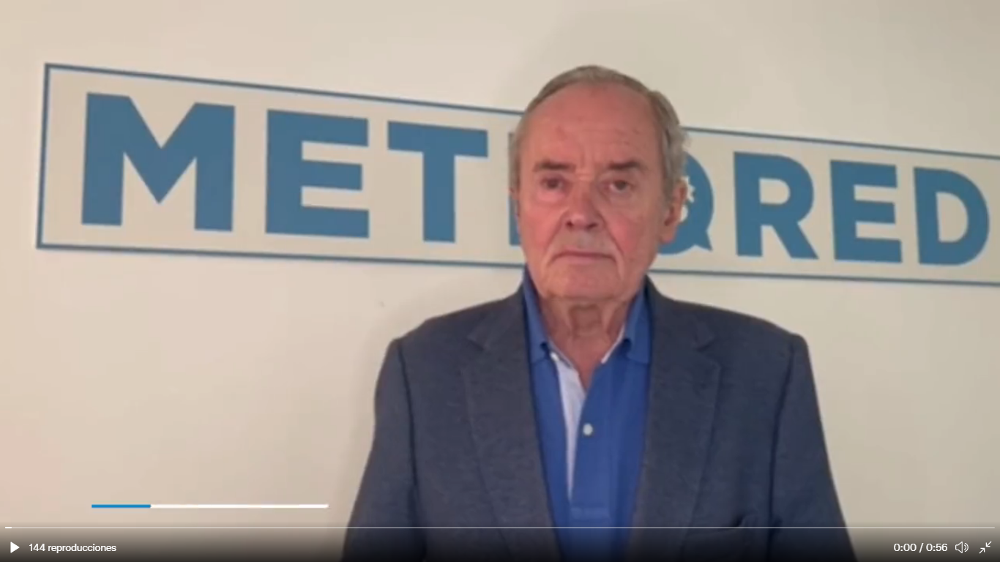
Previsión de José Antonio Maldonado, director de meteorología de Meteored (tiempo.com) La próxima semana se espera algo inestable en la mitad norte, con tormentas principalmente en el interior y en zonas de montaña. Desde el jueves se prevé un ambiente soleado en toda España, y las temperaturas subirán de manera generalizada, sobrepasando los 35 ºC en varias capitales y los 40 ºC en el sur de Extremadura y en el valle del Guadalquivir.

Aumentan las temperaturas y la inestabilidad

Según nuestro modelo, durante la semana del 11 al 17 de julio las temperaturas estarán por encima de las normales para la época en las vertientes atlántica y cantábrica, con posibilidades de que en Extremadura y la mitad occidental de Andalucía sobrepasen los 40 ºC, y en puntos como Bilbao o Madrid se esperan valores de hasta 38 ºC . Las lluvias serán escasas, siendo más probables en zonas del noreste.
¿Cómo comenzará la canícula?
En la semana del 18 al 24 de julio, inicio de la canícula, las temperaturas serán las normales en Galicia las regiones cantábricas, la zona centro de la Península, la Comunidad Valenciana, Baleares y Canarias, mientras que en el resto del territorio se encontrarán por encima de las habituales.
Se esperan algunas lluvias de carácter aislado y de forma débil en zonas del Cantábrico, con posibles chubascos tormentosos en puntos de montaña.
Todo indica que julio terminará con un ambiente caluroso en prácticamente todo el país, aunque no parece probable que se produzca una gran ola de calor. En las regiones de la vertiente cantábrica, algunas zonas del litoral mediterráneo y el archipiélago canario los valores térmicos serán más suaves.
En cuanto a las precipitaciones estas serán escasas, débiles y aisladas, salvo alguna tormenta más intensa.

Síguenos en Telegram
Amplía información con el artículo completo:
El tiempo en julio, ¿se espera alguna ola de calor en España?
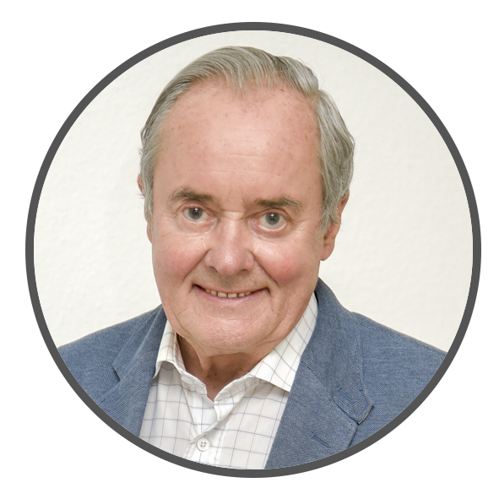 | José Antonio Maldonado  Director de Meteorología. |  | José Miguel Viñas  Meteorólogo de Meteored. |  |  | Francisco Martín  Coordinador de la RAM.
+ Expertos de Meteored
Para concertar entrevistas:  Actitud de Comunicación  91 302 28 60 |  |  |  | press@meteored.com

Sobre Meteored
Meteored se ha convertido en uno de los proyectos líderes sobre información meteorológica a nivel mundial con más de 20 años de experiencia. Actualmente nuestras predicciones, modelos y noticias se ofrecen por todo el mundo a través de distintos medios y plataformas. Es por nuestra experiencia, calidad y dedicación, que millones de personas confían en nosotros para planificar su día a día.
Meteored cuenta, además, con un equipo de redacción internacional, ubicado en varios países del mundo. Nuestros expertos en meteorología, meteorólogos y periodistas se encargan de mantenernos informados sobre los acontecimientos meteorológicos más importantes de la actualidad, así como de ilustrarnos y explicarnos las situaciones más significativas que están por llegar.

